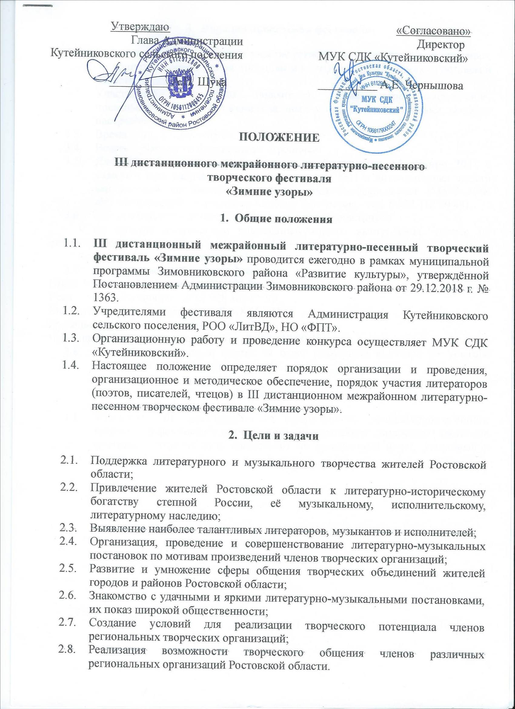

- Порядок проведения фестиваля

  - В фестивале могут принимать участие региональные творческие организации, литературные объединения, писатели и поэты, авторы-песенники Ростовской области.
  - Участникам необходимо подготовить тематическое выступление, посвященное зимнему времени года, зимним праздникам и гуляньям, зимнему настроению и т.д.
  - Время выступления – не более 15 мин.
  - Возраст участников фестиваля не ограничен.
  - Для участия в фестивале участникам необходимо до 17 января 2021 г включительно направить заявку (приложение №1) и видеоматериал вашего выступления на электронную почту sdkstanitsa@gmail.com (МУК СДК «Кутейниковский» Чернышова Альбина Евгеньевна - тел. 8 952 418 90 48).
  - Обязательные технические требования к видео участников:
- на конкурс допускаются видеозаписи живого выступления, снятые на статичную камеру.
- положение камеры горизонтальное.
  - Организационный комитет фестиваля:
Щука Александр Петрович – 8 928 106 38 19
Кеда Алексей Иванович – тел.8 928 186 35 99
Машинский Валерий Иванович – 8 918 551 77 50
Грохольская Любовь Петровна - тел. 8 950 840 53 00
Чернышова Альбина Евгеньевна - тел. 8 952 418 90 48
  - Концертная программа фестиваля будет размещена в январе на YouTubе канале МУК СДК «Кутейниковский».

- Награждение

  - Участники III дистанционного межрайонного литературно-песенного творческого фестиваля «Зимние узоры» награждаются дипломами участников фестиваля, которые буду направлены на электронный адрес, указанный в заявке.
Приложение №1
к Положению
Заявка*
на участие в III дистанционном межрайонном литературно-песенном
творческом фестивале
«Зимние узоры»

- Название территории (город, район, область): _________________________________________________________________________

- Направляющая организация: __________________________________________________________________________________________________________________________________________________

- Полное название коллектива, объединения (без сокращений) ________________________________________________________________________
________________________________________________________________________

- Ф.И.О. руководителя (без сокращений) _________________________________________________________________________

- Контактные тел., e-mail (на который буду высланы дипломы): _________________________________________________________________________

№  п/п | Программа | Хронометраж

« »________ 2021 год.

Подпись руководителя организации:
ФИО _______________
/подпись/
МП

*Прислав заявку, участник даёт согласие на обработку персональных данных, разрешает использование видеосъёмки, предоставленной организатором фестиваля, в том числе для создания концертной онлайн-программы, а также в целях популяризации литературно-песенного жанра.

